П О С Т А Н О В Л Е Н И Е
АДМИНИСТРАЦИИ ГОРОДА СТАВРОПОЛЯ
СТАВРОПОЛЬСКОГО КРАЯ

14.02.2024 г. Ставрополь № 221

О внесении изменения в документацию по планировке территории (проект планировки территории и проект межевания территории) в границах улицы Юго-Восточной от улицы Серова до улицы Полевой города Ставрополя
в целях реконструкции линейного объекта (автомобильной дороги), утвержденную постановлением администрации города Ставрополя
от 28.12.2022 № 2854

В связи с допущенной технической ошибкой

ПОСТАНОВЛЯЮ:

- Внести в документацию по планировке территории (проект планировки территории и проект межевания территории) в границах улицы Юго-Восточной от улицы Серова до улицы Полевой города Ставрополя
в целях реконструкции линейного объекта (автомобильной дороги), утвержденную постановлением администрации города Ставрополя
от 28.12.2022 № 2854 «Об утверждении документации по планировке территории (проекта планировки территории и проекта межевания территории) в границах улицы Юго-Восточной от улицы Серова до улицы Полевой города Ставрополя в целях реконструкции линейного объекта (автомобильной дороги)» (далее – документация), изменение, изложив приложение 9 «Схема расположения элемента улично-дорожной сети» к документации в новой редакции согласно приложению.
2. Опубликовать настоящее постановление в газете «Вечерний Ставрополь» в течение семи дней.
3. Разместить настоящее постановление на официальном сайте администрации города Ставрополя в информационно-телекоммуникационной сети «Интернет».
- Настоящее постановление вступает в силу со дня его подписания.

Глава города Ставрополя И.И. Ульянченко

Приложение

к постановлению администрации города Ставрополя
от 14.02.2024 № 221

СХЕМА
расположения элемента улично-дорожной сети
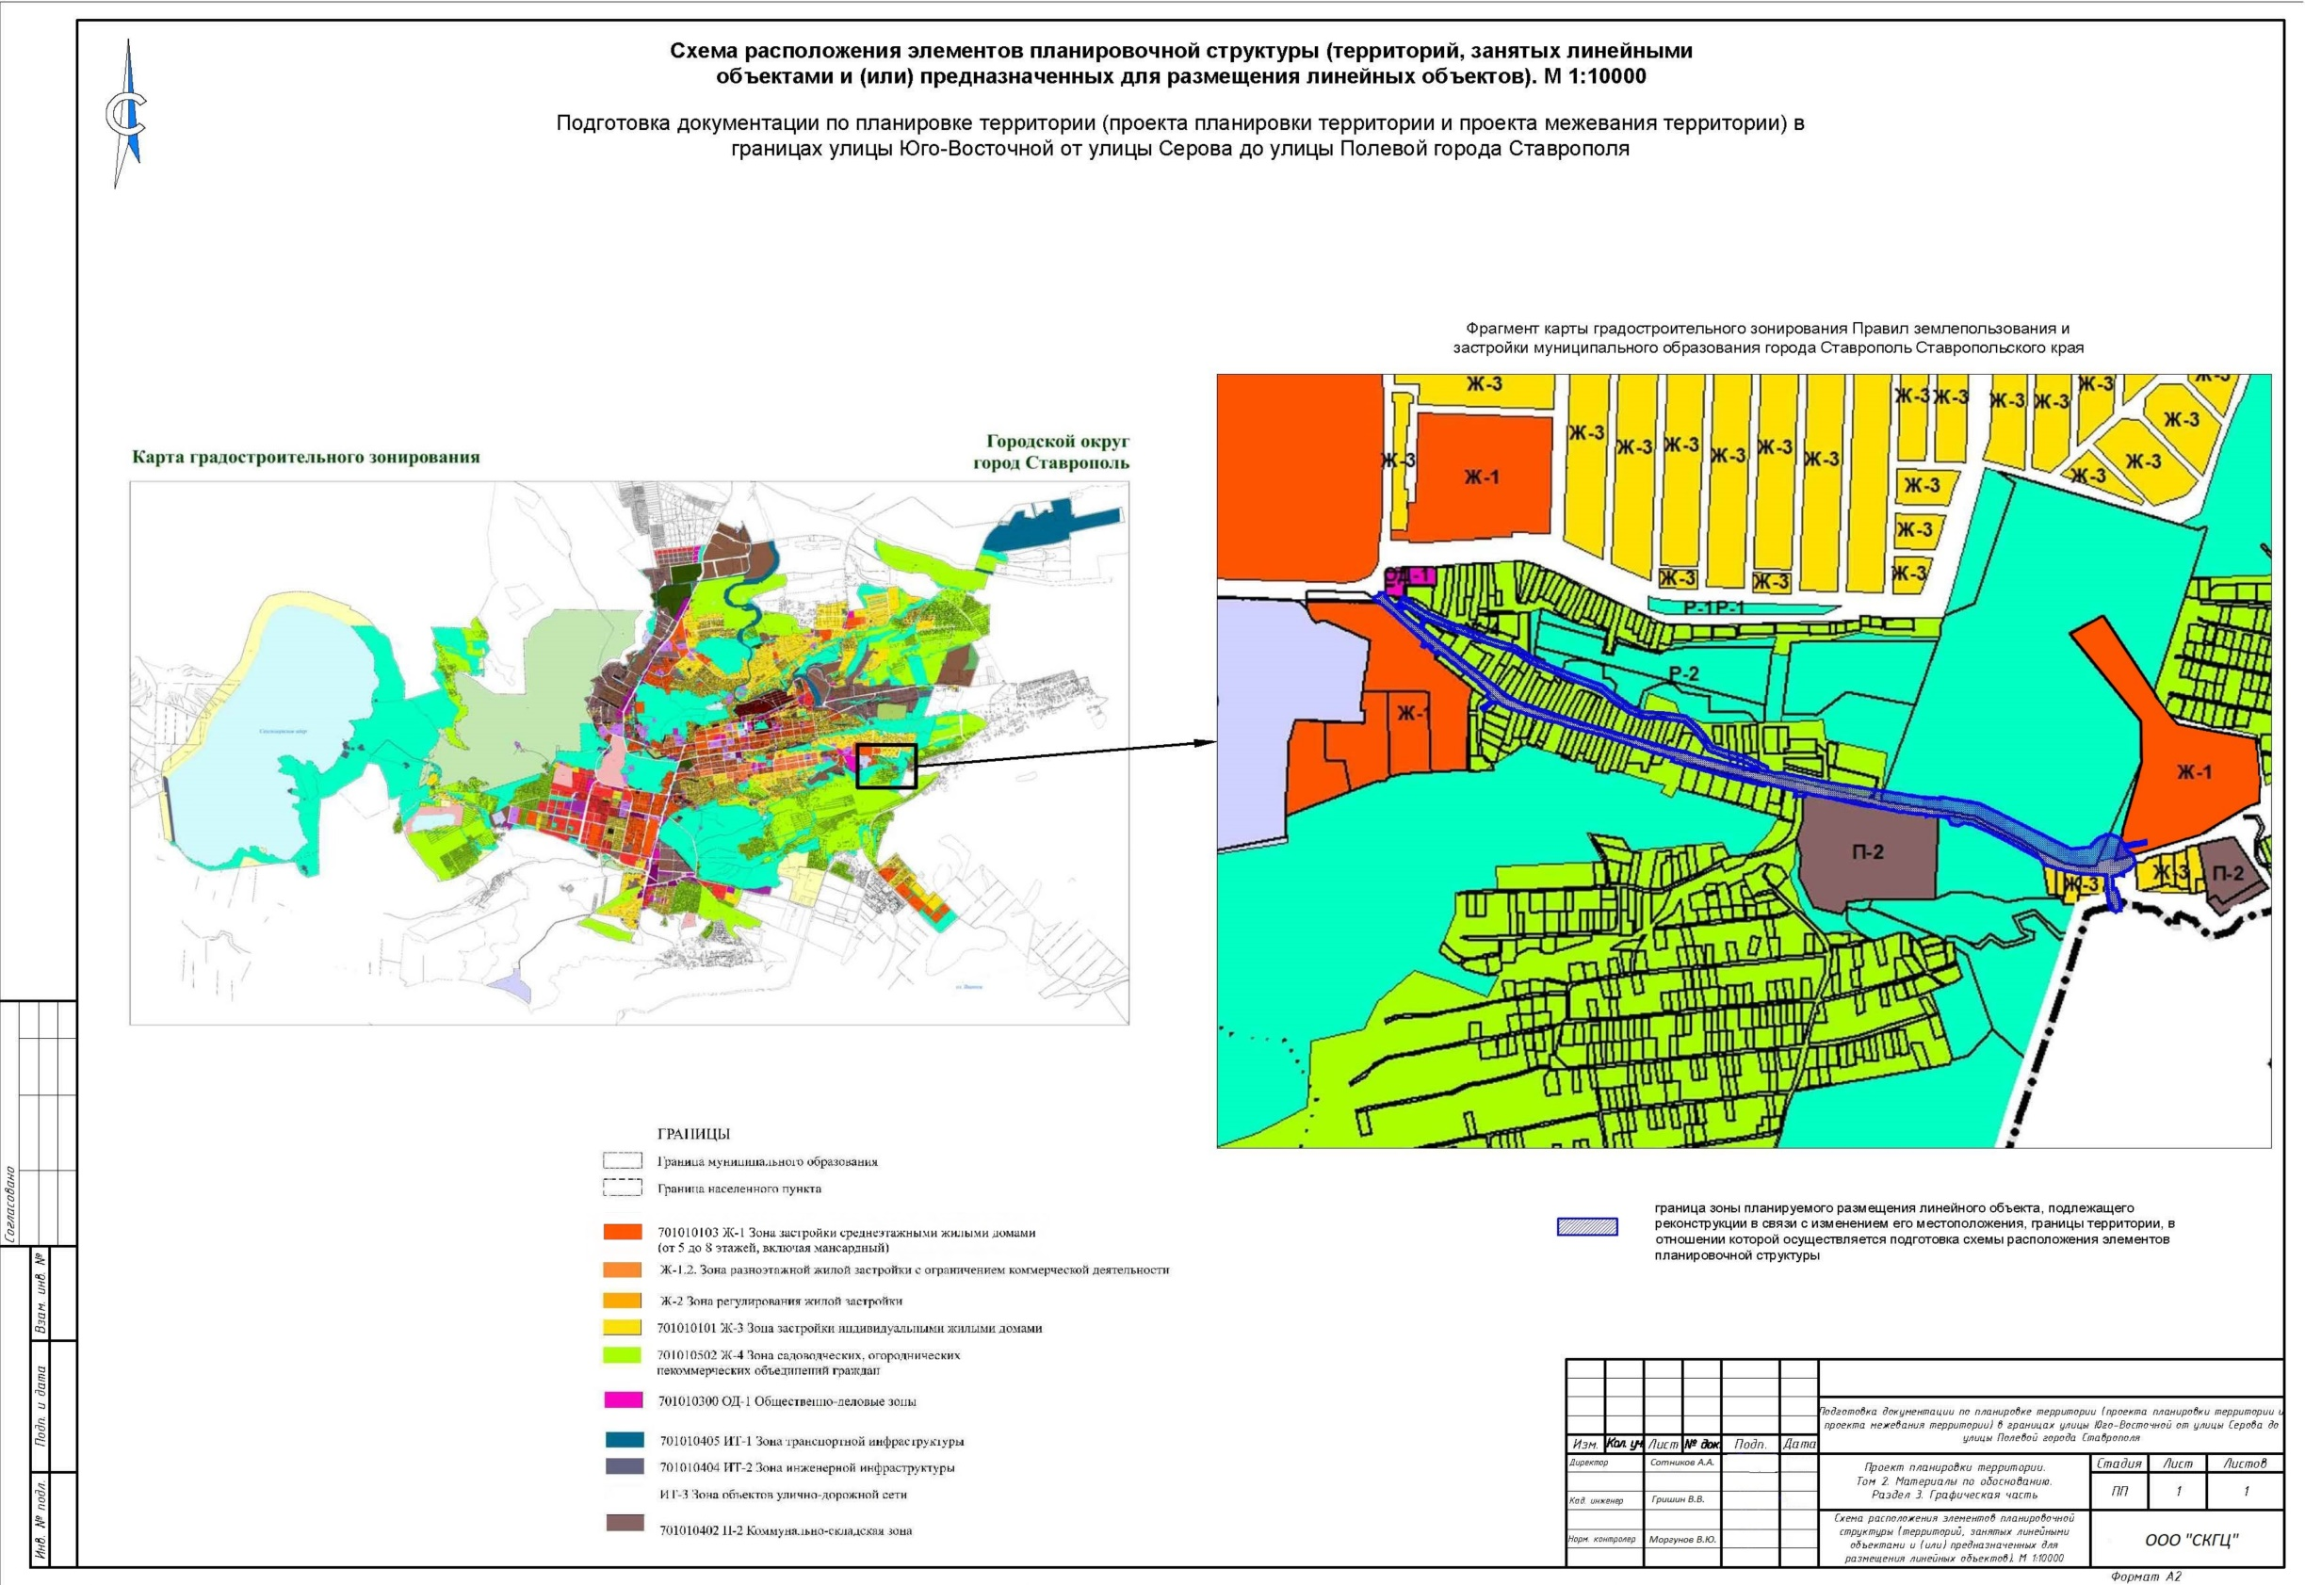

Заместитель главы
администрации города Ставрополя М.С. Дубровин

